

山岡中学校 保健室 R7.5.30（№5）

もうすぐ5月も終わりを迎え、6月が始まります。5月は、１・3年生と宿泊研修に行ってきました。普段の学校とは違う場所、違う活動の中で皆さんの良さをたくさん見つけることができました。素敵な思い出が増えましたね！6月の前半は健康診断が続きます。ご協力よろしくお願いします。

①血液検査（１・３年生）

　〇日時：**６月２日（月）**　1０:２0～11:40

１年生…貧血検査、中性脂肪、コレステロール（HDL・ LDL）

・前日の夕食、当日の朝食は、脂っこい食事をさけてください。

・朝食は朝７時までに軽めに摂ってください。

・水分（水・お茶）は、十分摂ってください。

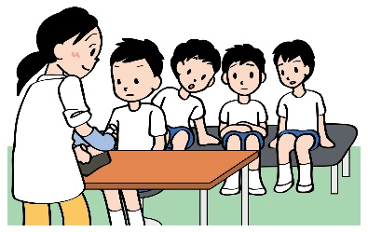＊牛乳は検査に影響する恐れがあるため、飲まないようにお願いします。

３年生…貧血検査、血糖（HbA1c）検査

・朝食は、いつもと同じように食べてきてください。

・水分（水・お茶）は、十分摂ってください。

　★貧血が心配な生徒は、横になって検査を受けることも可能です。遠慮なく申し出てください。

②歯科検診（全校）

　〇日時：**６月６日（金）**　8:40～9:30

〇健診まであと1週間。1日3回しっかり歯みがきをして歯科健診を迎えましょう！

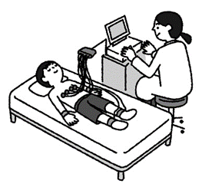

③心電図検査（1年生）

　〇日時：**６月９日（月）**1１:００～

　〇服装：半袖半ズボンの体操服を着用してきてください。

　　　　　男子　肌着は脱いで体操服1枚で検診を受けます。

　　　　　女子　キャミソール等は脱ぎ、下着と体操服を着用して受けます。

◎挨拶をしましょう。名前と「お願いします」を忘れずに。

◎待っている生徒は静かに並びましょう。

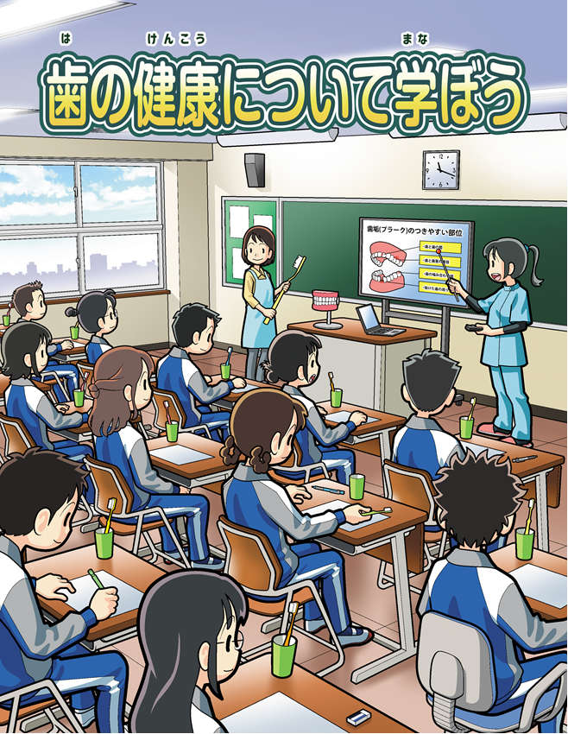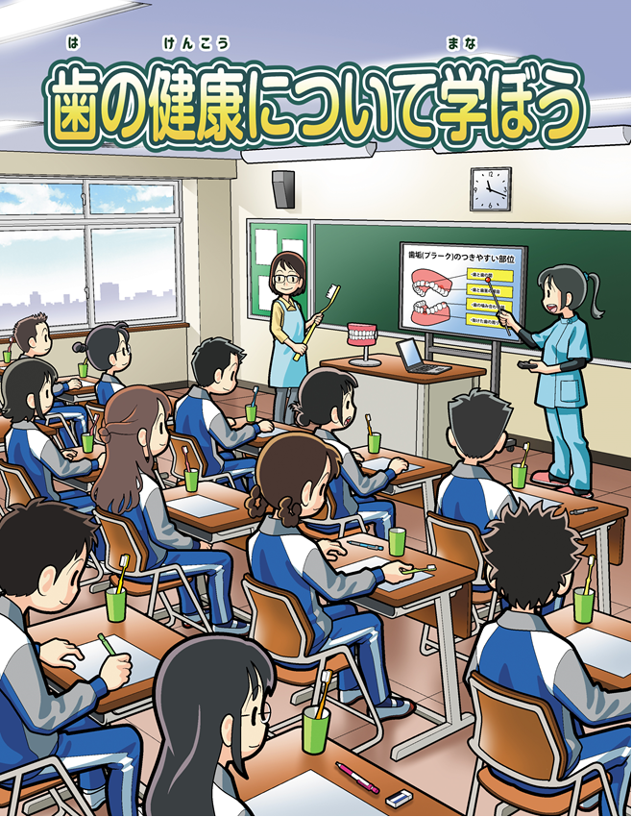☆２つの絵を見比べて *７つのちがい* を探そう！！☆

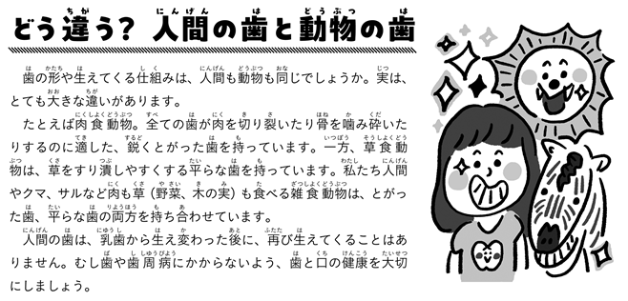

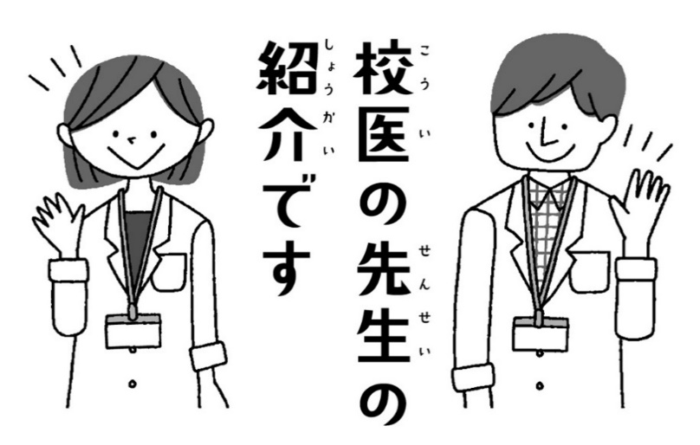

毎年6月の歯科健診では、3年生の生徒の中から歯の優良生徒を4名選出しています。今年度は誰が選ばれるでしょうか。選ばれた生徒は、次回号で掲載したいと思います。お楽しみに！

また、健康診断は終わった後が大切です。結果から自分の健康状態を確認し、受診が必要な場合は、早めに受診できるようにしましょう！